Dokumentasi Instalasi Perangkat Pemindai KTP

dan Aplikasi Pembuatan Surat di Perangkat Baru

Ada beberapa langkah yang harus dilakukan sebelum menginstall aplikasi ABAKA D, yaitu menginstall xampp. Ini adalah software pendukung agar alat pembuat surat otomatis dapat berlajalan.

1. Pertama dalah menginstall xampp versi terbaru pada PC. Cara menginstal xampp sebagai berikut :
2. 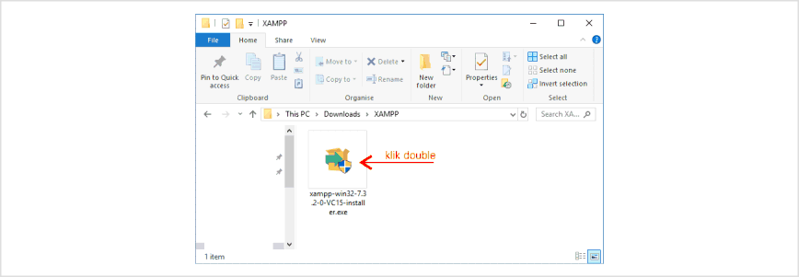Jalankan file instalasi xampp dengan cara double click
3. 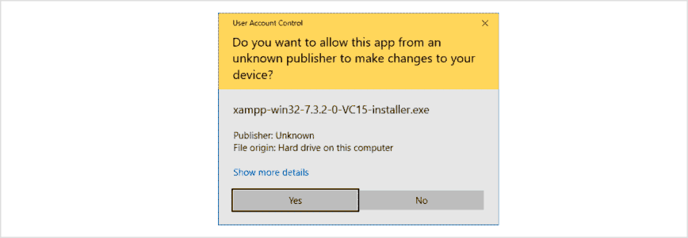Jika muncul tampilan User Account Control seperti, pilih Yes
4. 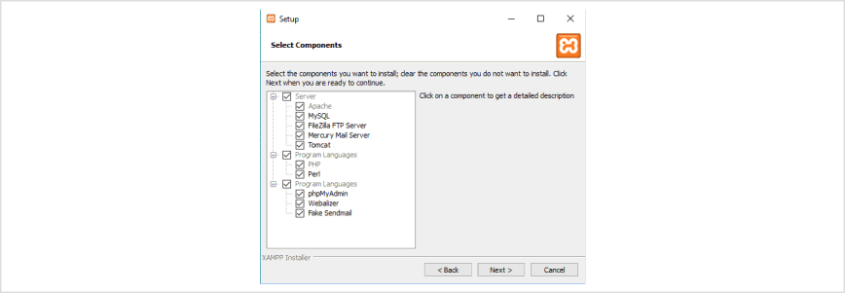Pada bagian Select Components pilih semua component yang ada. Kemudian pilih next
5. 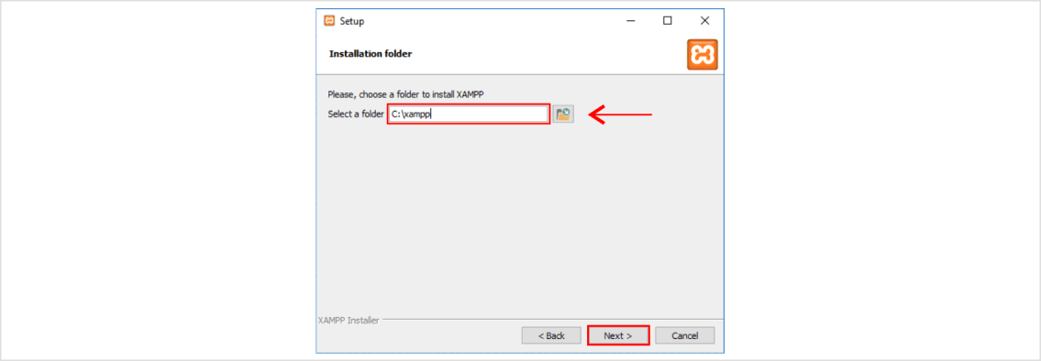Pilih lokasi drive/folder akan digunakan sebagai tempat penyimpanan file instalasi.
6. Setelah memilih lokasi driver, pilih next sampai dengan instalasi xampp



1. 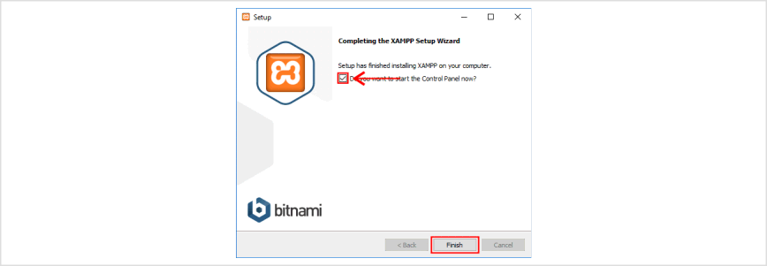Xampp selesai di install
2. Setelah instalasi xampp telah selesai, masukkan copy dan paste folder scanKtpTulangBawang kedalam folder xampp/htdocs
3. Setelah folder scanKtpTulangBawang telah berada dalam htdocs, ubah isi dari file db.php, params.php yang berada pada folder config dan index.php yang berada pada folder web

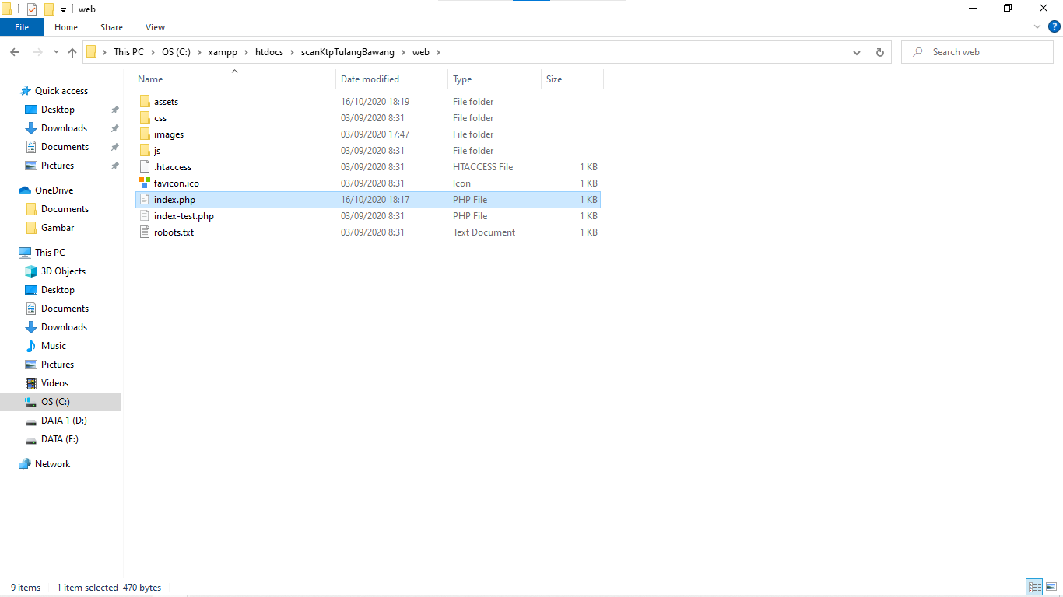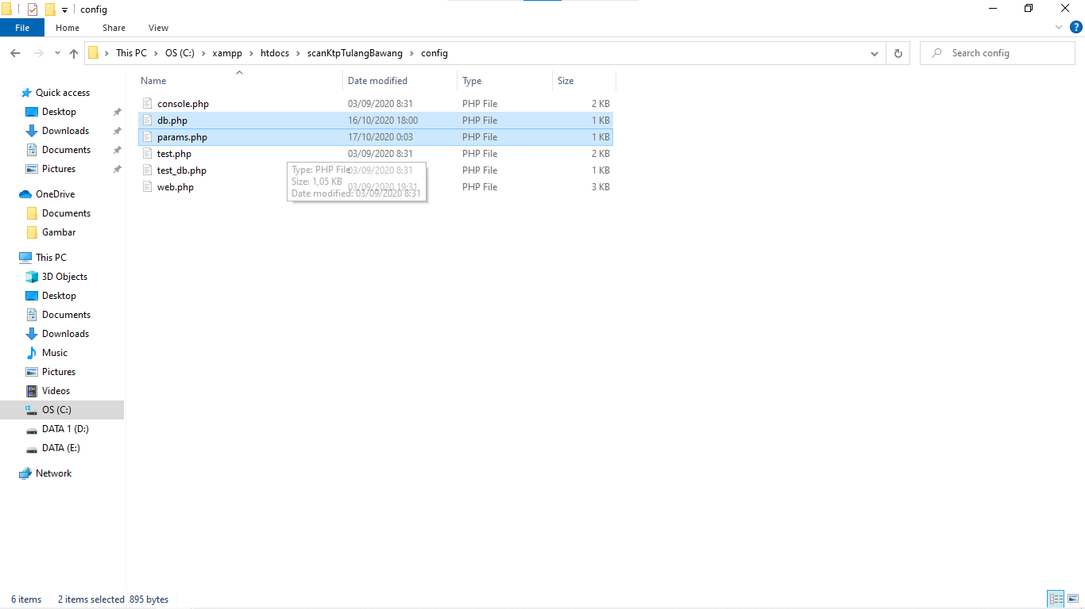

1. Setelah folder telah tercopy ke htdoc, berikutnya adalah proses intalasi aplikasi ABAKA D
2. Ekstrak file ID_PAY_ABAKA.rar
3. Setelah file terekstrak, buka folder ID_PAY_ABAKA.
4. Ekstrak file configFile.zip
5. Kemudia buka file CD DRIVER WINDOWS 10.iso
6. Setelah itu buka file Install.bat
7. 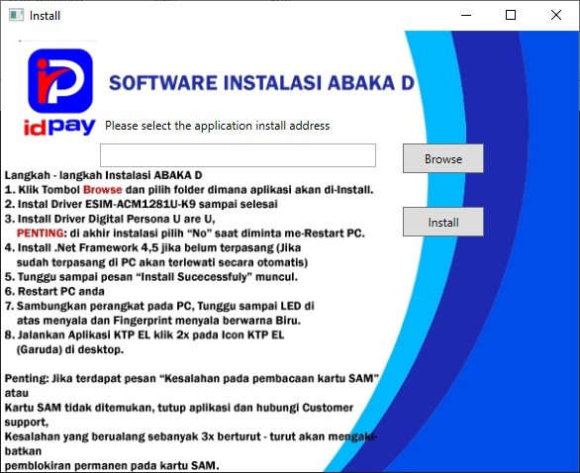Setelah membuka Install.bat, pilih letak folder instalasi dengan cara klik tombol Browse.
8. 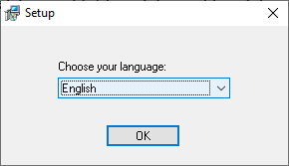Setelah memilih folder instalasi, pilih instal. Kemudian pilih bahasa.
9. 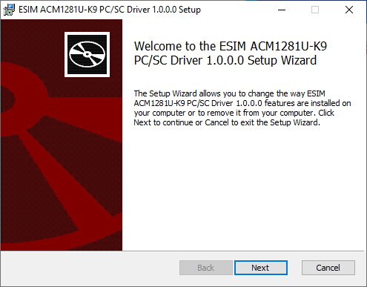Setelah memilih bahasa, maka akan muncul tampilan setup, kemudian pilih next
10. 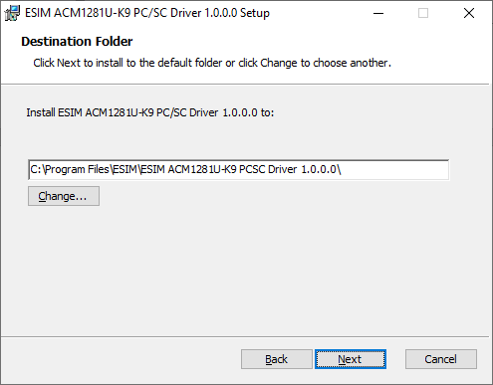Kemudian pilih folder instalasi
11. 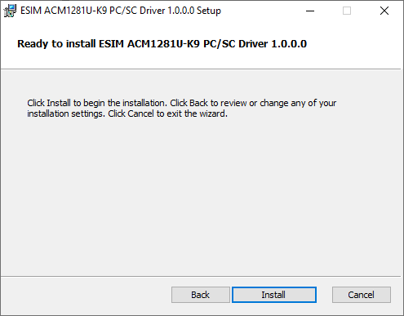Setelah itu pilih install
12. 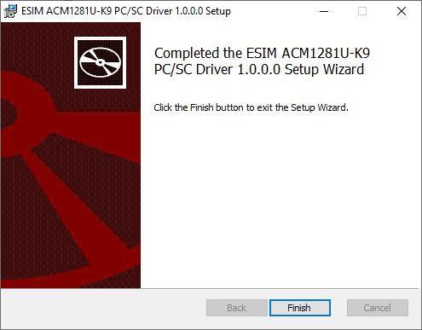Setelah proses instalasi selesai,
13. 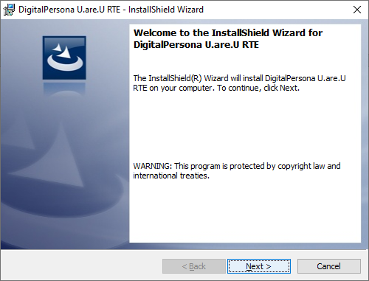Setelah proses selesai, maka akan otomatis melanjutkan ke instalasi berikutnya.
14. 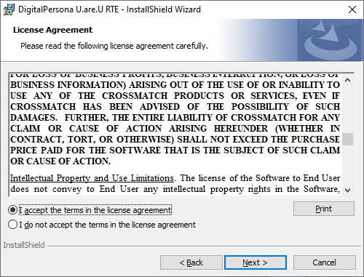Kemudian accept bagian license Agreement
15. 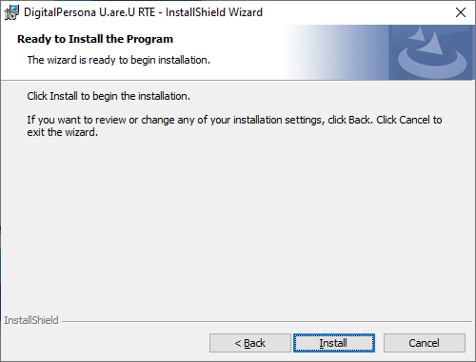Setelah itu pilih install
16. 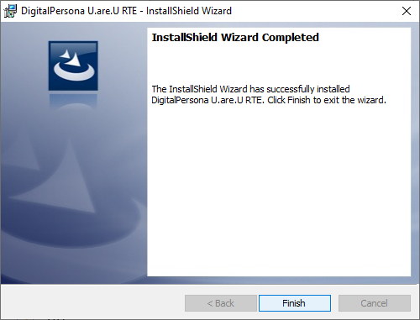Tunggu hingga proses instalasi selesai, setelah itu finish
17. 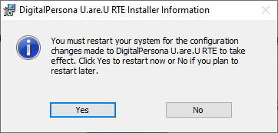Setelah itu akan muncul tampilan untuk merestart PC, pilih Yes
18. Setelah PC restart, pasangkan device ABAKA D ke PC, tunggu sampai proses searching device ABAKA D selesai
19. 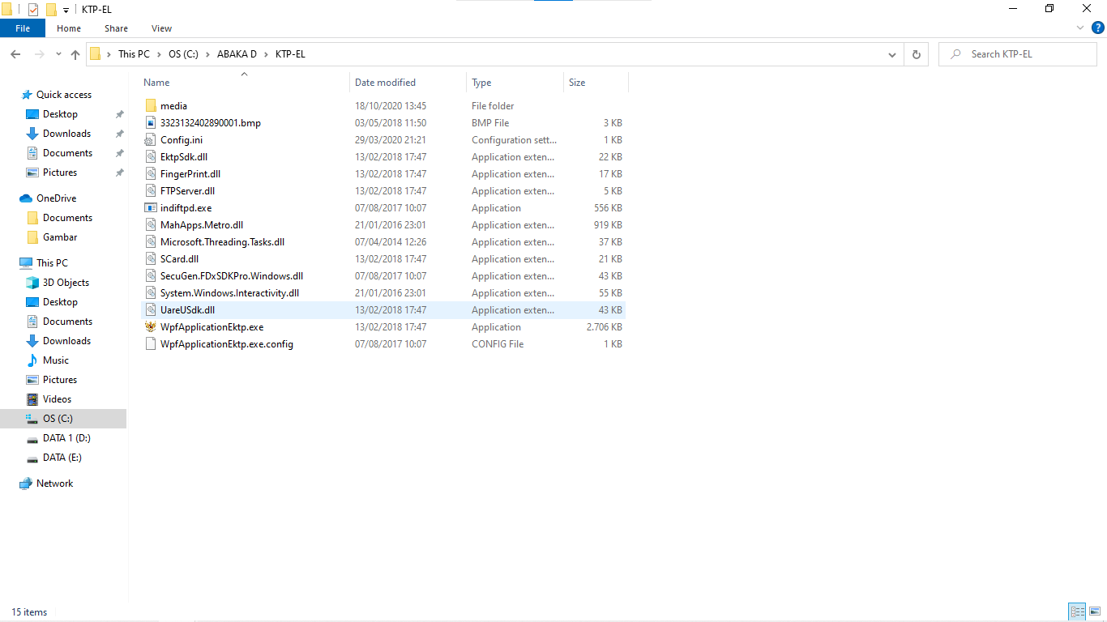Copy dan pastekan file Config.ini yang terdapat dalam folder “ID_PAY_ABAKA/Kominfo Kabupaten Tulang Bawang” ke dalam folder instalasi ABAKA D\Install\KTP-EL disesuaikan dengan nomer cangkan kartu.
20. Jalankan aplikasi KTP_EL. Kemudian scan KTP pertama untuk menjadi admin.
21. Setelah aplikasi KTP-EL telah selesai terkonfigurasi, kemudian buka 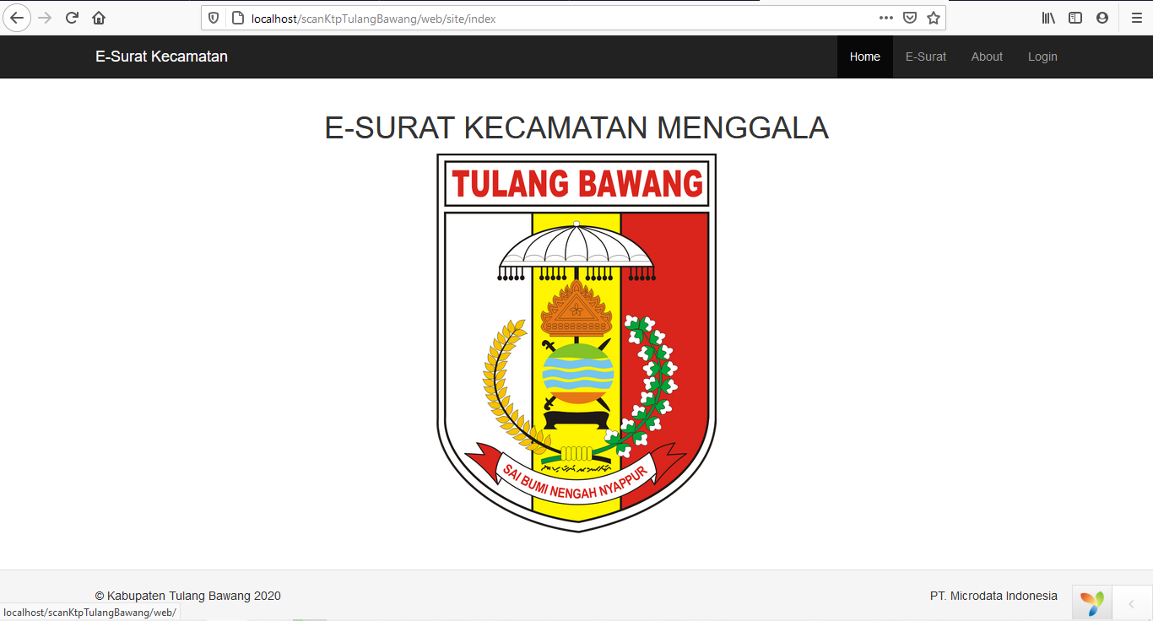localhost/scanKtpTulangBawang/web/ pada browser
22. 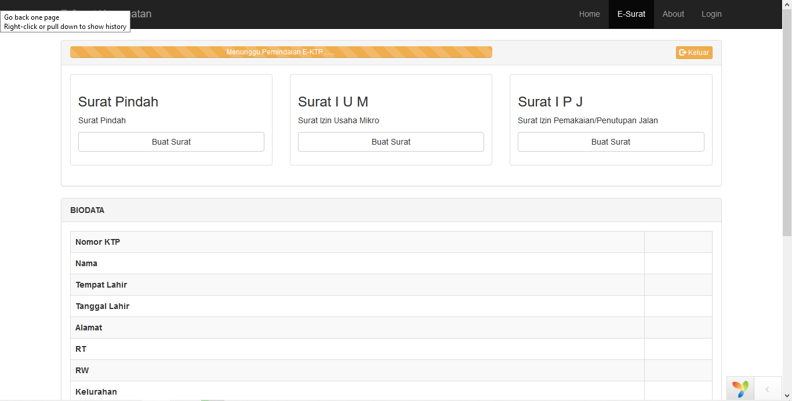Untuk memulai proses pembuatan surat, buka menu E-Surat
23. Instalasi aplikasi telah selesai